# 近年の増水

|  |
| --- |
| ・最近では、平成27年9月の台風17・18号や、平成29年10月の台風21号により、江戸川の水位が上昇（増水）しました。  ・増水（水位上昇）しても、川から水が溢れないように対策がなされているため、河川からの氾濫による水害（浸水被害）は発生していません。 |

【平成27年9月　台風17・18号）】

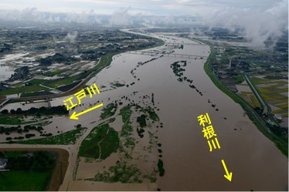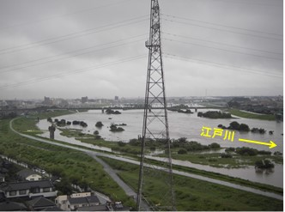

三郷排水機場付近　　　　　　　　　　　　　利根川からの分派地点

（埼玉県三郷市）　　　　　　　　　　（茨城県五霞町／千葉県野田市）

出典：H27.9台風17・18号　江戸川出水速報（第２報） （江戸川河川事務所）

【平成29年10月　台風21号）】

下及び次頁以降の写真は、江戸川及び坂川の監視のために設置されているライブカメラの写真です。左側が平常時、右側が台風21号により増水している時の写真です。

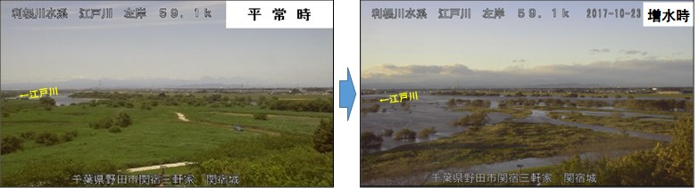関宿城（千葉県野田市関宿三軒家）

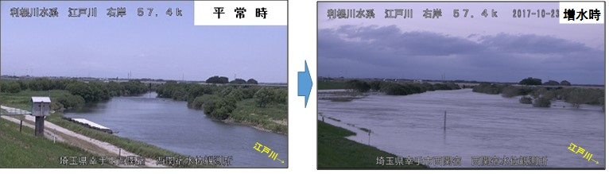西関宿（埼玉県幸手市西関宿）

庄和（埼玉県春日部市下吉妻）

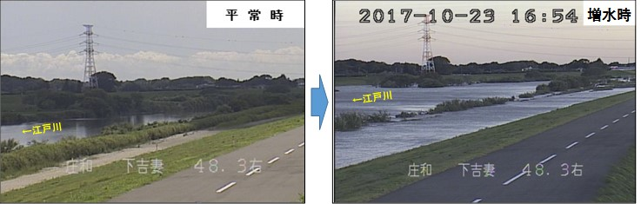

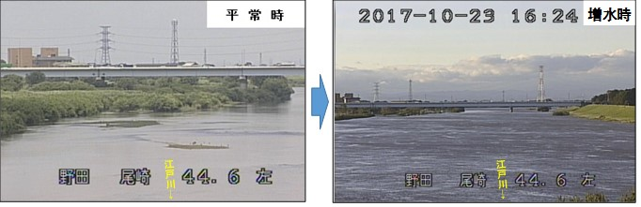尾崎（千葉県野田市尾崎）

岩名（千葉県野田市岩名）

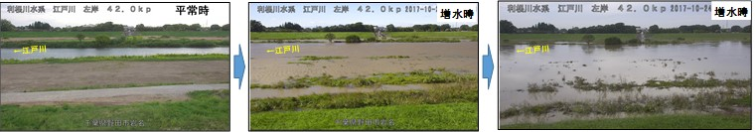

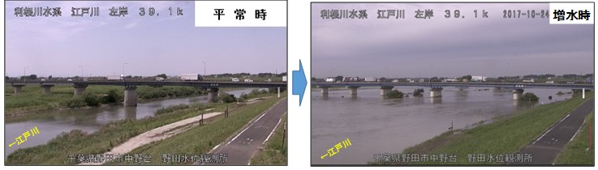野田水位観測所（千葉県野田市中野台）

流山（千葉県流山市流山）

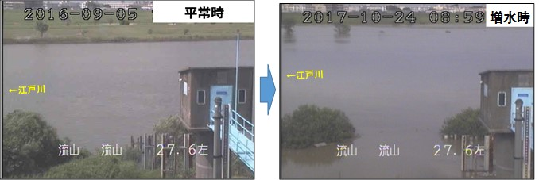

新行徳橋下流（千葉県市川市田尻）

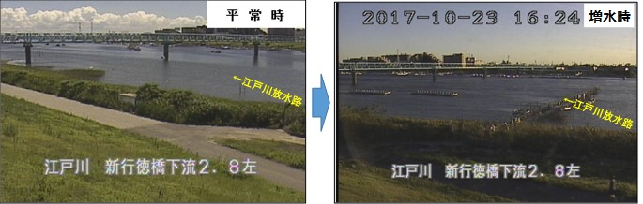

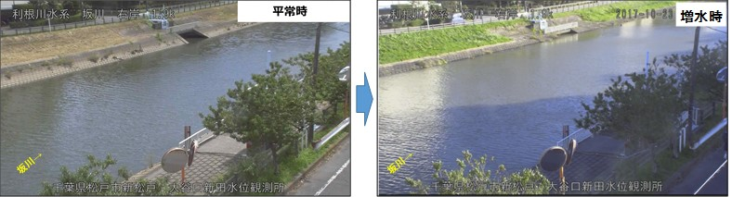坂川：水位観測所（千葉県松戸市新松戸　大谷口新田）

出典：ライブカメラ（国土交通省　江戸川河川事務所HP）

［左：平常時］　　http://www.ktr.mlit.go.jp/edogawa/edogawa00375.html

［右：平成29年10月　台風21号による増水時］江戸川河川事務所

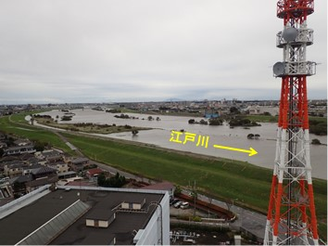

三郷排水機場付近（埼玉県三郷市）

出典：H29.10台風21号　江戸川出水速報（第3報）

【解説】

増水が予想される時、または増水している時は、降雨の状況や、河川に設置している水位計及びライブカメラにより、リアルタイムで河川の状況を監視しています。写真は、そのライブカメラにより撮影した画像です。

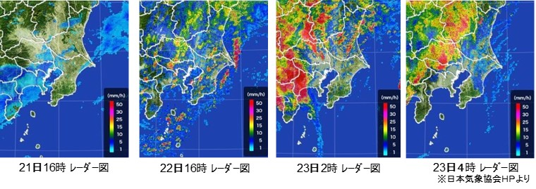

H29.10　台風21号の際のレーダー図

出典：H29.10台風21号　江戸川出水速報（第3報）、江戸川河川事務所

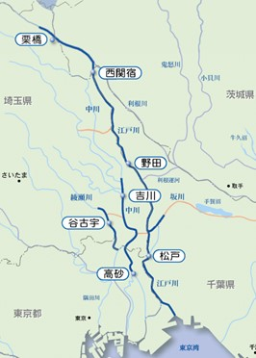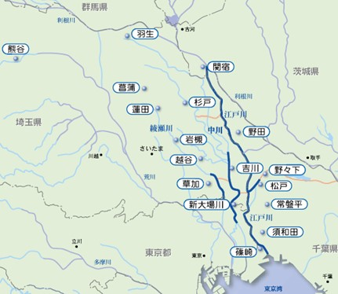

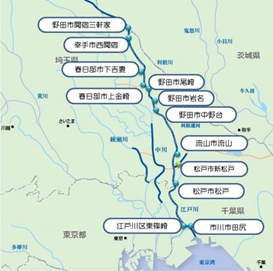雨量観測所　　　　　　　　　　　　　　　　水位観測所

出典：雨量観測所：

http://www.ktr.mlit.go.jp/edogawa/edogawa00038.html

水位観測所：

http://www.ktr.mlit.go.jp/edogawa/edogawa00039.html

ライブカメラの位置

出典：（江戸川河川事務所HP）※P.8のURLと同様

平成27年9月台風17・18号

平成27年9月の台風17・18号では、利根川水系の鬼怒川の堤防が決壊しました。

この台風17・18号の影響により水位の上がった江戸川では、行徳可動堰を稼動させ、江戸川放水路にも洪水流を流し、江戸川や旧江戸川の水位上昇を抑え、氾濫を防ぎました。この行徳可動堰の開放は、平成23年9月の台風15号以来、約4年ぶりとなりました。

また、坂川では、水位が上昇した江戸川からの逆流を防止するために松戸水門を閉め、松戸排水機場を稼動して坂川の水を江戸川に排水しました。

＜増水概要＞

台風18号は、9/9（10:00頃）、愛知県知多半島に上陸し、北上を続け、日本海に抜けていきました。また、台風の接近により、本州南岸に停滞していた秋雨前線の活動が活発となり、台風18号（その後の温帯低気圧）と台風17号の影響により、関東地方で南北に伸びる「線状降水帯」が発生し、栃木県日光市を中心に記録的な雨を降らせました。

江戸川の右岸側に広がる中川、綾瀬川流域では、9/6（16:00頃）から9/10（23:00頃）まで降雨が続き、中川流域での累加雨量は272.7mm、綾瀬川流域での累加雨量は328.9mmとなりました。流域内で特に降雨量が多かった地域は、埼玉県の越谷や千葉県の野田であり、越谷では累加雨量が402mm、野田では392mmとなりました。

単位：m

|  |  |  |  |  |  |  |  |
| --- | --- | --- | --- | --- | --- | --- | --- |
| 河川 | 水位観測所  （所在地） | 台風18号時水位  （9/9） | 基準水位  （右の数値まで水位が上昇するほど、氾濫する危険レベルが高い：下図参照） | | | | |
| 水防団  待機水位 | 氾濫注意水位 | 避難判断水位 | 氾濫危険水位 | 計画高  水位 |
| 江戸川 | 西関宿  （幸手市） | 5.47 | 4.50 | 6.10 | 8.10 | 8.40 | 9.12 |
| 野田  （野田市） | 6.26 | 4.60 | 6.30 | 8.20 | 8.50 | 9.34 |
| 松戸  （松戸市） | 5.25 | 4.00 | 5.70 |  |  | 8.13 |
| 坂川 | 大谷口新田  （松戸市） | 2.75 | 2.70 | 3.20 | 3.40 | 3.80 | 4.20 |

※水位：量水標の読み値

※台風21号時の水位：毎正時における最高水位

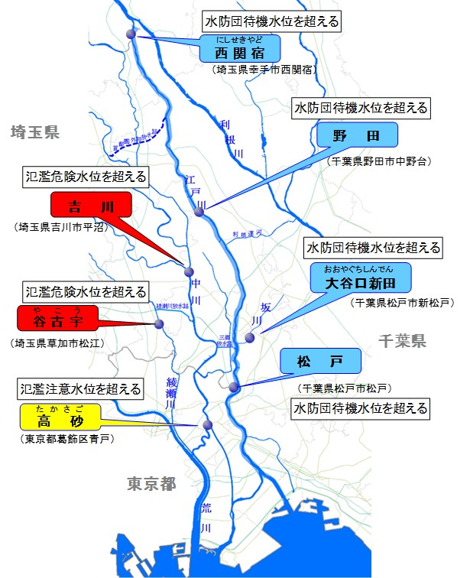

平成27年9月 台風17・18号による江戸川、中川・綾瀬川における基準水位の状況

出典：H27.9台風17・18号　江戸川出水速報（第２報） （江戸川河川事務所）

平成29年10月台風21号

台風21号により、水位の上がった江戸川では、行徳可動堰を稼動させ、江戸川放水路にも洪水流を流し、江戸川や旧江戸川の水位上昇を抑え、氾濫を防ぎました。

なお、ライブカメラ映像に記載ある数字（例：野田水位観測所　48.3k）は、「距離標」と言い、河口からの距離を示しています。

＜増水概要＞

台風21号は、9/23（3:00頃）、静岡県御前崎市付近に上陸し、関東地方を通過し、三陸沖を抜けていきました。

江戸川の右岸側に広がる中川、綾瀬川流域では、秋雨前線の影響により、台風上陸前から23日10時頃まで降雨が続き、中川流域での累加雨量は239.0mm、綾瀬川流域での累加雨量は238.8 mmとなりました。流域内で特に降雨量が多かった地域は、埼玉県の熊谷や岩槻であり、熊谷では累加雨量が315mm、岩槻では270 mmとなりました。

単位：m

|  |  |  |  |  |  |  |  |
| --- | --- | --- | --- | --- | --- | --- | --- |
| 河川 | 水位観測所  （所在地） | 台風21号時水位  （10/22） | 基準水位  （右の数値まで水位が上昇するほど、氾濫する危険レベルが高い：下図参照） | | | | |
| 水防団  待機水位 | 氾濫注意水位 | 避難判断水位 | 氾濫危険水位 | 計画高  水位 |
| 江戸川 | 西関宿  （幸手市） | 5.62 | 4.50 | 6.10 | 8.10 | 8.40 | 9.12 |
| 野田  （野田市） | 6.05 | 4.60 | 6.30 | 8.20 | 8.50 | 9.34 |
| 松戸  （松戸市） | 4.81 | 4.00 | 5.70 |  |  | 8.13 |
| 坂川 | 大谷口新田  （松戸市） | 2.55 | 2.70 | 3.20 | 3.40 | 3.80 | 4.20 |

※水位：量水標の読み値

※台風21号時の水位：毎正時における最高水位

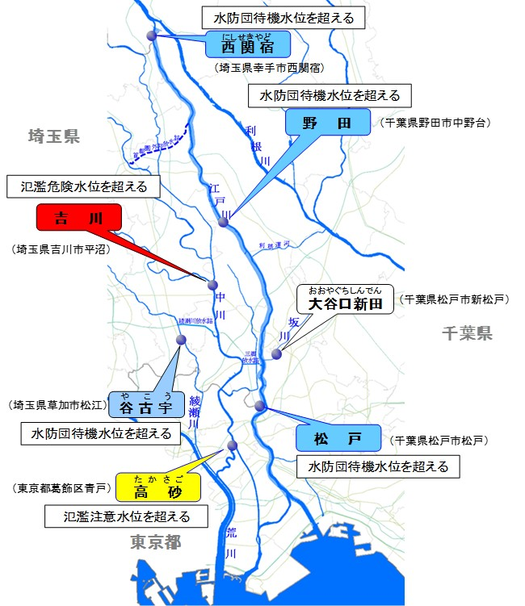

平成29年10月 台風21号による江戸川、中川・綾瀬川における基準水位の状況

出典：H29.10台風21号　江戸川出水速報（第3報）、江戸川河川事務所